Presseinformation

Jetzt Produktion von Glasampullen und -spritzen hochfahren

Fluke Process Instruments bietet leistungsstarke Sensorik für die Produktion von Medikamentenfläschchen und Glasspritzen. Damit können Medizinglashersteller die Produktion hochfahren, während sie gleichzeitig eine konsistent hohe Qualität gewährleisten. Jetzt, da die COVID-19-Impfkampagne die Nachfrage nach Glasampullen und -spritzen anschnellen lässt, muss die Medizinglasindustrie bei Durchsatz und Produktivität nachlegen und ihre Fertigungsverfahren entsprechend optimieren. Anwendungsspezifische Temperaturüberwachungslösungen von Fluke Process Instruments liefern die dafür benötigten umfassenden, genauen und rückverfolgbaren Daten. Das Unternehmen fertigt Datenlogger und berührungslos messende Infrarotsensoren und berät Kunden bei der richtigen Auswahl und Konfiguration für Prozesse wie Tropfenformung, Vorwärmen, Schrumpfen, Fügen, Umformen, Schneiden, Belastungstests an gehärtetem Glas u.v.m. Fluke Process Instruments ist ein führender internationaler Hersteller industrieller Temperaturmesstechnik.

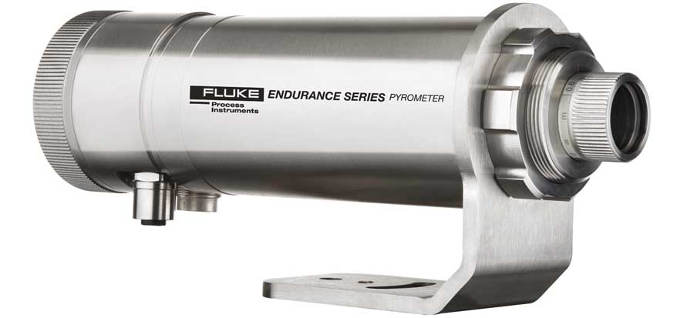
Bild 1: Temperaturmesslösungen von Fluke Process Instruments dienen zur Prozessoptimierung und Produktivitätssteigerung in der Medizinglasindustrie (Bild: Endurance-Punktsensor für berührungslose Infrarot-Strahlungsmessung)

Punktpyrometer überwachen Temperaturen aus der Distanz und eignen sich sowohl für Fertigungslinien als auch für stationäre Prozesse. Es gibt spezielle Spektralmodelle für Messungen an Glas, und die Baureihen Marathon MM, Endurance und Thermalert 4.0 bieten Optionen für sehr kostensensible Anwendungen ebenso wie für die anspruchsvollsten Anforderungen. Darüber hinaus steht mit ThermoView TV40 eine Wärmebildkamera zur kontinuierlichen Überwachung von Umform- und Versiegelungsprozessen zur Verfügung. In Ergänzung des Sortiments an Infrarot-Messtechnik bietet die Baureihe Datapaq Furnace Tracker Hochtemperatur-Messsysteme auf Basis von Datenloggern. Diese Systeme mit einem Hitzeschutzbehälter zeichnen über kurze Thermoelemente, die an den Glasprodukten befestigt sind, den Temperaturverlauf im Ofen auf. Die begleitende Software erleichtert die Prozesssteuerung, -optimierung und -validierung.
Weitere Informationen (EN): https://get.flukeprocessinstruments.com/glassvials/directindustry/eblast/
Herstellerseite (DE): www.flukeprocessinstruments.com

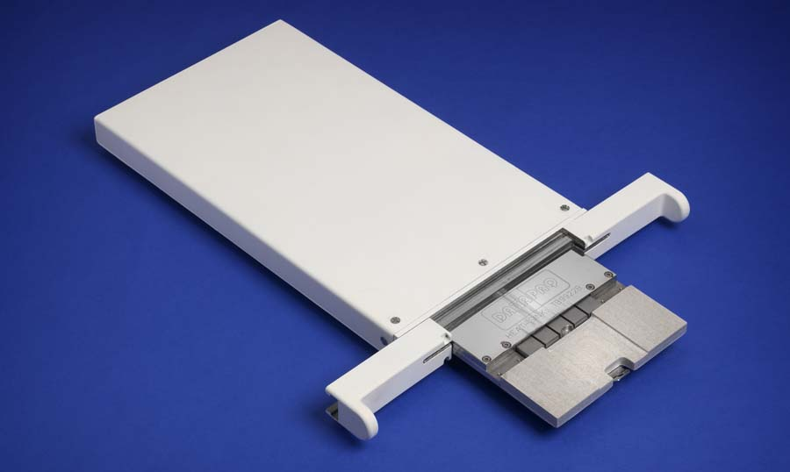
Bild 2: Die Temperaturprofilsysteme Datapaq Furnace Tracker zeichnen mit einem industrietauglichen Datenlogger komplette Temperaturkurven im Ofen auf

Bilder: | endurance_phase2_rside  datapaq_furnace_tracker_low-height_tb | Zeichen: | 1909
Dateiname: | 202101012_pm_glasampullen--spritzen_de | Datum: | 10.02.2021
Über Fluke Process Instruments
Fluke Process Instruments entwickelt, fertigt und vertreibt ein umfassendes Programm an Infrarot-Messsystemen und Temperaturüberwachungslösungen für industrielle Anwendungen, Instandhaltung und Qualitätskontrolle. Die Produkte, die weltweit unter den Marken Raytek, Ircon und Datapaq vertrieben werden, stehen für über 150 Jahre Technologieführerschaft im Bereich der Temperaturmessung.
Über Fluke
Die 1948 gegründete Aktiengesellschaft Fluke mit Sitz in Everett (Washington), USA, ist der internationale Marktführer im Bereich kompakter elektronischer Test- und Messgeräte. Anwender sind technisches Fachpersonal, Ingenieure, Elektriker und Messtechniker, die industrielle, elektrische und elektronische Anlagen und Kalibrierprozesse einrichten, testen und bedienen.

Kontakt:  Fluke Process Instruments GmbH  Leonardo Trame  Blankenburger Straße 135  13127 Berlin  Tel.: 030 / 478 008-0  E-Mail: marketing@flukeprocessinstruments.de  Internet: www.flukeprocessinstruments.com | gii die Presse-Agentur GmbH  Immanuelkirchstraße 12  10405 Berlin  Tel.: 030 / 538 965 - 0  E-Mail: info@gii.de  Internet: www.gii.de

